 | ДЕПАРТАМЕНТ ОБРАЗОВАНИЯ И НАУКИ  ГОРОДА МОСКВЫ  Государственное бюджетное профессиональное  образовательное учреждение города Москвы  «Колледж малого бизнеса № 4»  (ГБПОУ КМБ № 4)

Отчёт по лабораторной работе №4
Специальность: 09.02.07 Информационные системы и программирование
Форма обучения: очная
Студент: Межибор Ярослав Евгеньевич
Группа: ИПО-21.24
Проверил: Рыбаков Александр Сергеевич

Москва, 2025 г.

Оглавление
Цель работы 3
Постановка задачи и схема сети 3
Ход выполнения работы 3
Вывод 6

Цель работы
Изучение принципов маршрутизации в IP-сетях. Освоение настройки статических таблиц маршрутизации на оборудовании Cisco с использованием графического интерфейса (GUI) эмулятора Packet Tracer для объединения разрозненных подсетей.

Постановка задачи и схема сети
Оборудование:
- 3 Маршрутизатора (Router1, Router2, Router3);
- Коммутаторы и концентраторы;
- Конечные устройства (ПК и Сервера).
Задание:
- Собрать топологию сети, состоящую из 4-х различных подсетей (Сети организаций, Городская сеть, Интернет).
- Настроить IP-адресацию на интерфейсах маршрутизаторов и конечных узлах.
- Настроить статическую маршрутизацию на каждом роутере так, чтобы обеспечить полную связность сети.
- Проверить доступность веб-ресурсов с клиентских компьютеров (Comp4, Comp7, Comp8).

Ход выполнения работы
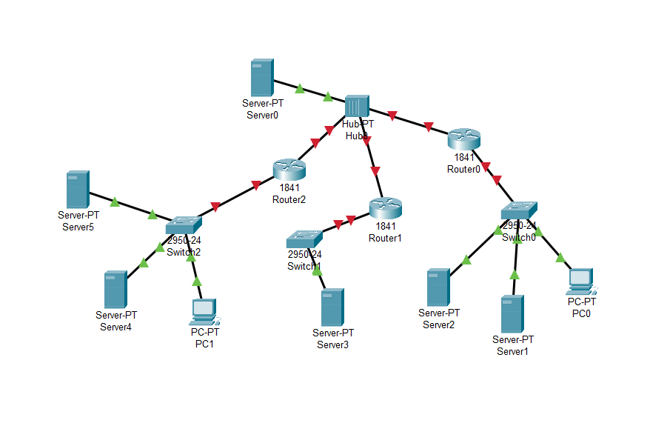
Рис. 1
Составление схемы

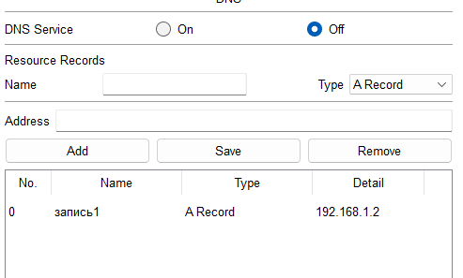
Рис. 2
Настройка DNS

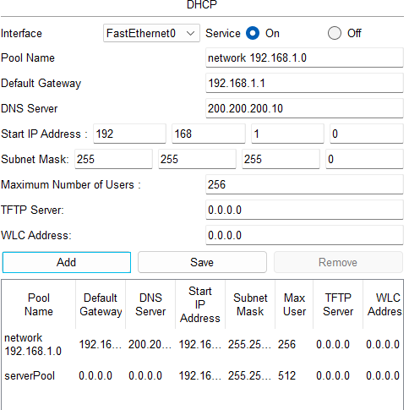
Рис. 3
Настройка DHCP для comp3 и comp6

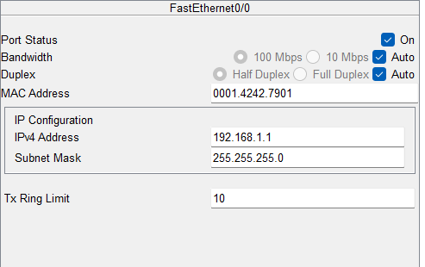
Рис. 4
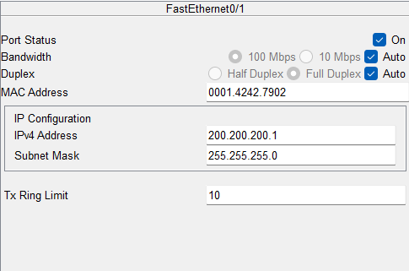
Рис. 5
Настройка интерфейсов роутеров

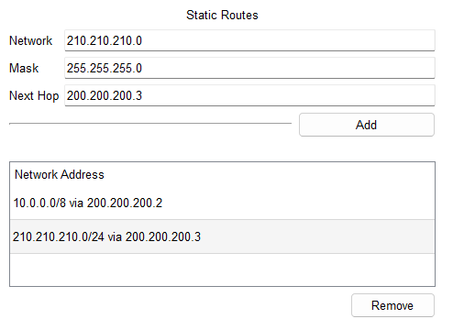
Рис. 6
Настройка статической маршрутизации для роутеров

Вывод
В ходе лабораторной работы была успешно настроена статическая маршрутизация.
- Установлено, что статическая маршрутизация требует ручного ввода путей ко всем удаленным сетям, что эффективно для небольших сетей с постоянной топологией.
- Маршрутизаторы пересылают пакеты на основе таблицы маршрутизации, выбирая путь по адресу "Next Hop".
- Обеспечена полная связность между четырьмя изолированными подсетями через цепочку маршрутизаторов.

